WebRTC现状及实现概要
http://h5dev.uc.cn/article-22-1.html
1 引言
1.1 编写目的
本文讲述浏览器引入 WebRTC（Web Real-Time Communication） 技术的必要性、WebRTC现状及实现方法。
2011 年以前，浏览器之间要实现实时通信需要私有技术，这些技术大部分都是通过插件和客户端来安装使用。对于许多用户来说，插件的下载、安装和更新是一个复杂、繁琐和容易出错的操作。对于开发人员来说，插件的的调试、测试、部署、错误修复和维护同样很难，同时涉及到的一些技术是受版权保护的，整合也是很复杂的。另外，有时很难说服用户来安装插件。
Google 在 2010 年收购了 GIPS（Global IP Solutions）公司获得 WebRTC 技术，在 2011 年，按 BSD 协议把 WebRTC 开源了，同年 w3c 启动 WebRTC 计划，使 WebRTC成为 HTML5 标准的一部分，目前该规范还在开发中。
Google 通过把 WebRTC 项目开源，希望浏览器厂商能够将该技术内建在浏览器中，从而使Web应用开发人员能够通过HTML标签和JavaScript API就实现Web音频、视频通信功能。Google 在其官网上列出了使用WebRTC技术的四个理由：
- 互联网成功的一个关键因素是一些核心技术如HTML、HTTP和TCP/IP是开放和免费实现的。目前，在浏览器通信领域还没有免费、高质量、完整的解决方案。WebRTC就是这样的技术。
- 该技术的使用已经超过了 8 年，集成了最佳的音频、视频引擎，并被部署到数以百万的终端中，同时这些技术 Google不收取任何费用。
- 该技术包含了使用STUN、ICE、TURN、RTP-over-TCP的关键NAT和防火墙穿透技术，并支持代理。
- 通过浏览器，WebRTC把通讯双方的信令状态直接映射到PeerConnection里面来抽象信令处理，这样 开发人员按不同的应用场景选择不同的会话协议，比如 SIP、XMPP/Jingle等等）。

1.2 定义
WebRTC | WebRTC 是 Web Real-Time Communication 的缩写，它是一项在浏览器内部进行实时数据、视频和音频通信的技术，是 Google 2010年以6820万美元收购Global IP Solutions公司而获得一项技术。
MediaStreamTrack | 媒体数据源，一个媒体数据源构成一个 MediaStreamTrack，比如音频数据源和视频数据源，多个相互之间有关联的媒体数据源（比如有同步关系的音频视频媒体数据源）构成一个媒体流（MediaStream）。
MediaStream | 媒体流，一个媒体流包含 0 个到多个的媒体数据源，媒体流里面的数据源在呈现（render）必须同步。  MediaStream 通过 getUserMedia 获得。
DataChannel | 数据通道，两个 WebRTC 终端的连接建立后，它们可以通过这个数据通道传输任意类型的数据。
Peer | 通过 WebRTC 进行数据交互的节点或用户或终端，它通常是一个 Web App，它们之间的发现，连接的建立和断开通过 signalling（信令）控制。
PeerConnection | 表示一个 WebRTC 通讯连接对象，它维护与这个通讯连接相关的 MediaStream，处理通讯双方信令事件，完成通讯数据的传输。
Signalling | 信令，WebRTC 网络通过 Signalling 来发现各个 Peer，通过 Signalling 来控制各个 Peer 之间连接的建立和断开。
STUN | STUN（Session Traversal Utilities for NAT，NAT会话传输应用程序）是一种网络协议，它允许位于NAT（或多重NAT）后的客户端找出自己的公网地址，查出自己位于哪种类型的NAT之后以及NAT为某一个本地端口所绑定的Internet端端口。这些信息被用来在两个同时处于NAT 路由器之后的主机之间建立UDP通信。该协议由RFC 5389定义。
ICE | 交互式连接建立（Interactive Connectivity Establishment），一种综合性的NAT穿越的技术。  ICE 是由IETF的MMUSIC工作组开发出来的一种framework，可整合各种NAT穿透技术，如STUN、TURN、RSIP（Realm Specific IP，特定域IP）等。该framework可以让SIP的客户端利用各种NAT穿透方式打穿远程的防火墙。
TURN | TURN（Traversal Using Relay NAT），是一种资料传输协议（data-transfer protocol）。通过中继服务器，穿透 NAT 或防火墙使两个 TCP 或 UPD 客户端建立连接。

4.2 概要设计
WebRTC 由三个部分组成：
1.MediaStream
来自本地的音频视频流，或者来自远端浏览器的音频视频流。
2.PeerConnection
执行音频视频调用，支持加密和带宽控制。
3.DataChannel
采用点对点传输，用来传输常规数据。
各部分的关系如下图：

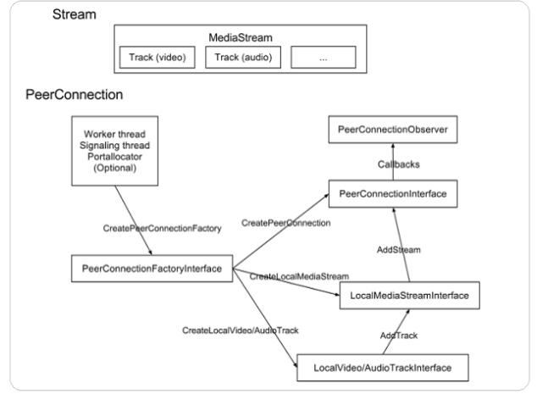

4.2.1 MediaStream 实现
媒体流，一个媒体流包含 0 个到多个的媒体数据源，媒体流里面的数据在呈现（render）的时候必须同步进行（就是常说的音视频同步）。WebRTC 客户端连接建立后传递的数据流就是这个东西。 MediaStream 通过 getUserMedia 获得，MediaStream 的实现由 w3c 规
范 Media Capture and Streams（http://dev.w3.org/2011/webrtc/editor/getusermedia.html）定义。

4.2.2 Signalling 实现
Signalling 也叫信令，它不是 WebRTC 的一部分，但对于 WebRTC 应用来说很重要！
除了使用 PeerConnection 在客户端（Peer）之间传输数据流（MediaStream），还需要一种机制在客户端之间传递控制信息，通过控制信息处理客户端之间的发现、连接建立、连接维护和连接关闭等任务，这种机制就是通信领域常说的信令（Signalling）。
信令实现的方法和协议 WebRTC 没有指定，这样 WebRTC 应用的开发者就可以采用合适他们的协议，比如 SIP、XMPP 等等，采用其它合适的双向通讯通道，比如 WebSocket、XMLHttpResuest（XHR）、Google Channel API，来完成信令任务。http://apprtc.appspot.com/ 的测试例子就是通过 Google Channel API 来实现的。
启动一个 WebRTC 会话，WebRTC 需要以下几个信息：
- 本地客户端的配置信息；
- 远程客户端的配置信息；
- 远程参与建立P2P连接的信息：主要是 IP 和端口。
客户端配置信息叫做 SessionDescription，结构必须符合 Session Description Protocol（SDP，http://tools.ietf.org/html/rfc4566）的要求。
信令的处理过程大致如下：
- 呼叫方发送 offer；
- 被呼叫方接受这个 offer；
- 被呼叫方方式 answer；
- 呼叫方接受 answer。
上述信令处理过程叫做 JSEP（JavaScript Session Establishment Protocol，规范为http://datatracker.ietf.org/doc/draft-ietf-rtcweb-jsep/）。JSEP 在最新版本的 chromium 里有实现参考。

资源
Turn server
https://code.google.com/p/rfc5766-turn-server/

P2p说明
http://www.html5rocks.com/en/tutorials/webrtc/infrastructure/?redirect_from_locale=zh

